Архитектурно-строительное проектирование гражданских и промышленных зданийВведение
Выполнение курсовой работы здания из крупных элементов предусматривает закрепление знаний, полученных студентами в результате изучения теоретического курса, и приобретение ими практических навыков в проектировании современных зданий с применением сборных железобетонных, легкобетонных и прочих крупных сборных элементов здания и новых строительных материалов.

Общие требования к выполнению курсовой работы
Курсовая работа выполняется на основании выданного руководителем задания на проектирование, в котором индивидуально для каждого студента указываются назначение здания, количество этажей, район строительства, грунты и наличие грунтовых вод на строительной площадке, конструктивные элементы и строительные материалы здания.
При разработке проекта необходимо пользоваться учебными пособиями, справочниками, техническими условиями, строительными нормами, альбомами типовых деталей и типовых проектов.
Принимаемые в проекте решения должны соответствовать действующим нормам проектирования и предусматривать, как правило, применение типовых конструктивных схем и элементов. Здание должно быть запроектировано так, чтобы все его части выполнялись из выпускаемых промышленностью крупных элементов и деталей. Наряду с решением типовых узлов, использованием стандартных конструкций и деталей студент может применять прогрессивные конструктивные решения из опыта отечественного и зарубежного строительства гражданских зданий. Все размеры здания и его конструктивных элементов должны назначаться на основе Единой модульной системы (ЕМС) в строительстве. Конструкции предлагается принимать по действующим ГОСТ или внутренним каталогам кафедры ГСиА.
Курсовая работа состоит из графической части и пояснительной записки.

2. Графическое оформление проекта
Графическая часть выполняется на стандартных листах формата А2 (4 – 5 листов), оформленных в соответствии с требованиями ГОСТ. Включает в себя следующие чертежи:
- Планы неповторяющихся этажей, М 1:100.
- Поперечный разрез (положение задается преподавателем, как правило – по лестничной клетке), М 1:100 (200).
- Схема расположения элементов междуэтажного перекрытия, М 1:100.
- Схема расположения элементов фундаментов, М 1:100.
- План кровли, М 1:100.
- Фасад, М 1:100 (1:200) с обязательным изображением членения .стен на крупные элементы и отмывкой.
- План благоустройства участка М 1:200 (500).
- Три архитектурных или конструктивных узла (задаются преподавателем), М 1:10 (1:20).
Конструктивные детали:
- Детали соединений в зданиях с каркасной схемой:
  - колонн между собой;
  - колонн с ригелем;
  - стеновых панелей с колоннами;
  - перегородок между собой и т.п.
- В зданиях с бескаркасной конструктивной схемой:
  - вертикальные и горизонтальные стыки стен;
  - стыки перегородок со стенами;
  - сопряжение балконной плиты со стеной;
  - детали опирания и крепления перегородок.
- Устройство карниза или цоколя; конструктивные детали лестниц; конструкции перекрытий или полов; детали устройства крыш.
Архитектурные детали:
- детали входа в здание;
- фрагмент фасада;
- деталь карниза или промежуточных поясов;
- деталь балкона.
Совместно с названными чертежами на листы графической части наносятся требуемые ГОСТ ведомости, спецификации элементов (фундаментов, перекрытий и т.д.), а также основные технико-экономические показатели проектируемого объекта: строительный объем, площадь застройки, экспликация квартир.
Все узлы и детали должны соответствовать принятой в проекте конструкции и изображениям на чертежах. Вычерчивание деталей в зеркальном изображении не допускается. Расположение чертежей проекта на листах может быть различным в зависимости от размеров здания и принятых масштабов, но всегда следует добиваться равномерного распределения изображений и их четкой взаимосвязи. Обычно на первом листе располагают фасад, план, разрез, а над штампом – технико-экономические показатели проекта и план благоустройства участка. На втором листе могут быть расположены остальные планы и конструктивные детали и узлы и т.п.
Вычерчивание плана, разреза и фасада следует обязательно параллельно увязывать и согласовывать друг с другом.
На плане этажа необходимо четко показать линию разреза с обозначением ее цифрами и направлением проектируемой плоскости.
На чертеже плана этажей указывают три внешние линии (цепочки) размеров: на первой размерной линии – размеры проемов, простенков, а также частей здания, выступающих за его габариты; на второй – расстояния между координационными осями; на третей – общие (габаритные) размеры между осями наружных стен здания.
Внутри плана должны быть нанесены цепочки размеров, ”привязанные” к координационным осям, с указанием размеров отдельных помещений по глубине и ширине, толщине внутренних стен и перегородок, размеров дверных проемов. На планах этажей указывают площади помещений в квадратных метрах в правом нижнем углу помещения с подчеркиванием. В общественных зданиях указывают надписями назначение помещений или дают экспликацию помещений. Особое внимание необходимо обратить на разбивку и взаимоувязку лестниц в плане и в разрезе.
На чертеже разреза наносят вне контура здания вертикальную размерную линию с указанием размеров проемов и деталей стен и крыши, а также числовые отметки уровней (высоты) элементов конструкций. Внутри чертежа показывают отметки пола, потолка этажей, проемов, лестничных площадок, а за пределами чертежа после размерной линии – отметки земли, заложения фундаментов, низа и верха проемов в наружних стенах, козырьков, карниза, конька и т.д
Высотные отметки элементов здания показывают расстояние их по вертикали от условной "нулевой" отметки в метрах с тремя десятичными знаками. Отметки выше "нулевой" обозначают без знака, а ниже – со знаком минус, например -0,150. Обычно отметку 0,000 принимают на уровне пола первого этажа.
На чертеже разреза должны быть показаны конструкции фундаментов, стен, крыши, кровли и перекрытий, гидроизоляция фундаментов, расположение перемычек и другие конструктивные решения, примененные в проекте.
На плане фундаментов помимо осевых и общих размеров указывают толщину элементов фундамента с привязкой к осям, марки сборных изделий и отметки заложения подошвы фундамента.
На плане перекрытий наносят контур несущих конструкций (стен, опор, ригелей) и сборных конструкций перекрытия. Грани несущих элементов под плитами или панелями перекрытий изображают штриховой линией. На чертеже указывают марку изделия, расположение анкеров, размер опирания плит (панелей), а также дымовые и вентиляционные каналы.
На чертеже плана кровли показывают: уклон крыши, линии водоразделов, расположение дымовых и вентиляционных труб, выхода на крышу, водосточные воронки, ограждение крыши с осевыми и общими размерами, а также привязкой к разбивочным осям и профили кровли.
На плане благоустройства участка должны быть нанесены проектируемое здание, несколько соседних зданий, внутриквартальные проезды (магистраль), тротуары, озеленение, а также необходимый комплекс обслуживания. На плане следует указать расстояния между зданиями, величина проездов, тротуаров, площадок.
После утверждения преподавателем выполненного в тонких линиях проекта, все чертежи обводят, следующим образом:
- элементы здания, попавшие в сечение, – толстыми линиями;
- проекции элементов, не попавших в сечение, – линиями средней толщины;
- осевые и размерные линии – тонкими линиями;
- проекции невидимых элементов – средней толщины пунктирной линией;
- фасад – тонкими линиями, а затем оформляется отмывкой.

ехнико-экономические показатели
Экономичность композиционного решения проектируемого здания характеризуется следующими показателями:
- площадь застройки, м²;
- жилая площадь (в жилых домах), м²; рабочая-площадь (в общественных зданиях), м²;
- строительный объем, м³;
- значения коэффициентов К1 и К2.
Строительная площадь определяется как площадь, заключенная в пределах внешнего периметра здания, взятая на уровне цоколя.
Жилая площадь равна сумме площадей жилых комнат.
Подсобная площадь квартиры определяется как сумма площадей кухни, санитарного узла, передней и коридоров.
Жилая и подсобная площади составляют в сумме полезную (или общую) площадь квартиры
В общественных зданиях вместо жилой рассматривается рабочая площадь, в которую включается площади всех рабочих помещений за исключением коридоров, тамбуров и помещений для инженерного оборудования (туалетов, душевых, вентиляционных камер и пр.).
Под полезной площадью понимается площадь всех помещений за исключением лестниц.
Строительный объем здания (или кубатура) получают умножением строительной площади на высоту, взятую от пола первого этажа до верха утеплителя кровли, т.е. отапливаемый объем квартиры или здания в целом (при наличии подвала учитывается и подземная часть здания).
Иногда в технико-экономических показателях указывают приведенную общую (полезную) площадь, в составе которой учитываются также площади летних помещений с понижающим коэффициентом:
- для лоджий в габаритах здания 0,5;
- для лоджий, выходящих за габарит здания, террас и балконов с боковыми экранами 0,35;
- для обычных балконов 0,35.
Коэффициенты К1 и К2, характеризующие экономичность и удобство проектного решения, вычисляют следующим образом:
- для жилых домов плоскостной коэффициент комфортности:
  - К1 = жилая площадь дома/полезная площадь дома объемный коэффициент или коэффициент экономичности;
  - К2 = строительный объем здания/жилая площадь дома;
- для общественных зданий:
  - К1 = рабочая площадь/полезная площадь;
  - К2 = строительный объем/рабочая площадь.

4. Оформление пояснительной записки
Пояснительная записка составляется после выполнения графической части проекта и должна содержать материалы, объясняющие принятые планировочные, конструктивные и архитектурные решения, необходимые расчеты.
Пояснительная записка выполняется на стандартных листах формата А4, оформленных в соответствии с требованиями ГОСТ. Записка должна быть сшита. После титульного листа, задания на проектирование и оглавления записка должна включать следующие разделы:
- Общие данные для проектирования (характеристика климатических особенностей района строительства; характеристика площади строительства – уклон, вид грунта, положение грунтовых вод, нормативная глубина промерзания грунта; расположение здания на участке).
- Объемно-планировочное решение здания (габаритные решения здания, высота этажей; планировка этажей, расположение и связь помещений; в жилом здании – планировка и оборудование квартир вспомогательными и летними помещениями).
- Конструктивное решение здания (характеристика конструктивной системы здания, после которой следует описание основных конструктивных решений).
  - Основание и фундаменты (вид, материал, конструкция, марки элементов, гидроизоляция, в т.ч. приводится оценка глубины заложения).
  - Наружные стены (в т.ч. приводится теплотехнический расчет наружной стены).
  - Внутренние стены и перегородки.
  - Перемычки.
  - Перекрытия.
  - Лестницы (приводится расчет числа ступеней и размеров маршей).
  - Покрытие и кровля.
  - Двери и окна.
  - Полы.
- Наружная и внутренняя отделка.
- Литература.
Защита курсовой работы проводится в присутствии комиссии в срок, указанный руководителем проекта.

Основные параметры конструктивного и объемно-планировочного решения АБК
АБК выполняется отдельно стоящим от обслуживаемого производственного корпуса (соединенным с ним теплым над-, под- или наземным переходом) или примыкающим к нему.
Степень огнестойкости I или II.
Число этажей – 2. Высота этажа 3,3 м.
АБК выполняется в конструкциях серии 1.020-1 (связевый каркас).
Сетка колонн указана в задании на проектирование.
Привязка всех колонн центральная. Колонны имеют сечение 300×300 или 400×400 мм. Привязка внутренней грани стены к разбивочной оси (независимо от размера сечения колонны) составляет 220 мм. Таким образом, расстояние межу внутренней гранью стены и гранью колонны – 20 или 70 мм (соответственно при размере сечения колонны 400×400 или 300×300 мм).
Для обеспечения жесткости и устойчивости каркаса в продольном и поперечном направлении устанавливаются вертикальные диафрагмы жесткости – железобетонные панели, которые могут иметь один дверной проем.
Связь между этажами осуществляется по двум лестницам, для устройства которых в объемно-планировочных ячейках устанавливаются дополнительные колонны с образованием ячеек 6×3 м. Лестницы не должны располагаться близко друг к другу. Допускается устраивать только одну лестницу, если число эвакуируемых со второго этажа не превышает 70 чел. При этом необходим второй выход с этого этажа на наружную металлическую лестницу 3-го типа. Число эвакуируемых из санитарно-бытовых и административных помещений соответствует численности работающих в максимальную смену, из залов столовых и собраний – числу мест в зале, увеличенному на 25%.
Для пожарной эвакуации в здании должен быть предусмотрен хотя бы один запасной выход (обычно располагается под лестницей).
Естественное освещение должно быть предусмотрено в помещениях: с постоянными рабочими местами (которые используются более 50% рабочего времени смены), учебного назначения, медицинского обслуживания, отдыха, обеденных залов. Остальные помещения могут не иметь естественного освещения или обеспечиваться им вторым светом.
Следует зонировать площадь АБК таким образом, чтобы исключить пересечение «чистых» (идущих на работу или идущих с работы и уже принявших санитарно-гигиенические процедуры) и «грязных» (идущих с работы и еще не принявших санитарно-гигиенические процедуры) людских потоков при пересменке. Необходимо избегать «извилистости», планировка должна быть ясной, лаконичной и функциональной.

Состав помещений АБК
При разработке объемно-планировочного решения АБК следует учитывать, что это административно-бытовой корпус цеха, а не предприятия в целом. Вследствие этого исключаются такие помещения как архив, библиотека и т.п.
В АБК присутствуют следующие помещения:
- Вестибюль (вход с улицы через тамбур).
- Гардеробная уличной одежды (для административно-технического персонала).
- Гардеробно-душевые блоки с вспомогательными помещениями при них в составе:
  - гардеробные домашней и специальной одежды;
  - душевые с преддушевыми;
  - умывальные;
  - уборные;
  - кладовые спецодежды и обуви;
  - помещения дежурного персонала с местом для уборочного инвентаря;
  - дополнительные помещения, положенные конкретной группе производственных процессов (химчистка или стирка спецодежды, обеспыливание спецодежды, сушка и т.д.).
- Санузлы для работников, имеющих рабочие места в АБК в составе:
  - уборные;
  - курительные;
  - помещения личной гигиены женщин (ЛГЖ).
  - помещения для хранения уборочного инвентаря.
- Медпункт.
- Столовая-раздаточная или буфет.
- Зал для собраний.
- Рабочие помещения начальника цеха, зам. начальника цеха, начальника смены (при 2-х и более сменной работе) с общей приемной для начальника цеха и его заместителя.
- Помещения работников управления – ИТР (экономистов, бухгалтеров, мастеров, службы технического контроля... 3 – 4 помещения).
- Конструкторское (технологическое) бюро с отдельным помещением начальника бюро.
- Кабинет охраны труда.
- Бойлерная.
- Венткамера.
- Электрощитовая.

7. Состав и численность работающих
В АБК обслуживаются или имеют рабочие места следующие категории работающих:
- Производственные рабочие, занятые непосредственно в цехе.
- Руководители цеха.
- Работники управления (ИТР).
- Работники КБ (ТБ).
- Медработники.
- Работники столовой.
- Вспомогательный персонал (уборщицы, гардеробщики...).
Первая категория работников имеет рабочие места в цехе, а в АБК для них предназначены гардеробно-душевые блоки, медпункт, столовая, зал для собраний и кабинет ТБ.
Численность этой категории устанавливается заданием на проектирование в виде: общая численность работающих, процент работающих в максимальную смену (при 2-х и более сменах), процент работающих женщин, проценты работающих по группам производственных процессов. Для правильного расчета площадей помещений и количества санитарно-технического оборудования по этой категории работающих следует составить две таблицы:
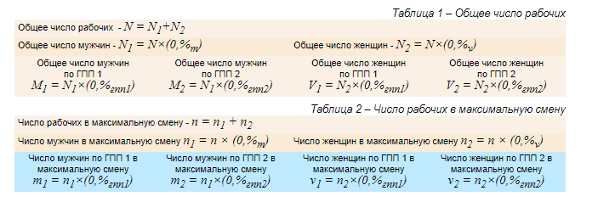Остальные категории работников имеют в АБК рабочие места. Кроме того, для них предназначены: гардероб при вестибюле, санитарно-бытовые помещения вне гардеробно-душевых блоков, медпункт, столовая, зал для собраний.
Численность остальных категорий работающих указана в задании:
- Руководители цеха: начальник, зам. начальника, секретарь, начальник смены (при 2х и более сменах).
- Работники управления (ИТР): численность указана в задании.
- Работники КБ (ТБ): численность указана в задании.
- Медработники: медсестра – 1 чел.
- Работники столовой: готовка, раздача, мойка – 3 чел.
- Инженер по технике безопасности – 1 чел.
- Вспомогательный персонал: гардеробщицы, уборщицы – 4 чел.
По этим категориям следует определить общее число работников, отдельно мужчин и женщин, а также число мужчин и женщин, работающих на каждом этаже.

. Планировка и оборудование помещений
- Входы в здание устраиваются через встроенные или пристроенные тамбуры. При расчетной зимней температуре (температуре наиболее холодной пятидневки обеспеченностью 0,92) ниже –30 °С необходимы двойные тамбуры.
- Площадь вестибюля определяется из расчета 0,2 м² (0,25 м² для Северной строительно-климатической зоны) на одного работника наиболее многочисленной смены, но не менее 18 м². Следует учитывать, что производственные рабочие и ИТР обычно начинают работу в разное время. При вестибюле рекомендуется размещать гардеробную уличной одежды, которой пользуются все категории работающих кроме, может быть, первой. Площадь гардеробной определяется из расчета 0,08 – 0,11 м²/чел. в зависимости от типа вешалок (для IIА и IIIА климатических подрайонов – на 25% больше). Если гардеробная используется производственными рабочими, при расчете должна учитываться их максимальная численность в двух смежных сменах. Перед барьером гардеробной должна иметься дополнительная площадь для одевания/раздевания – 0,03 м²/чел.
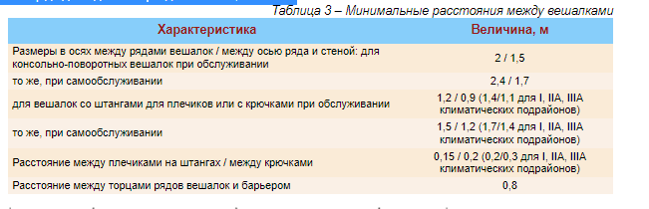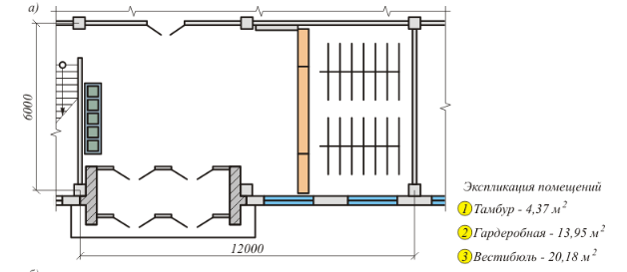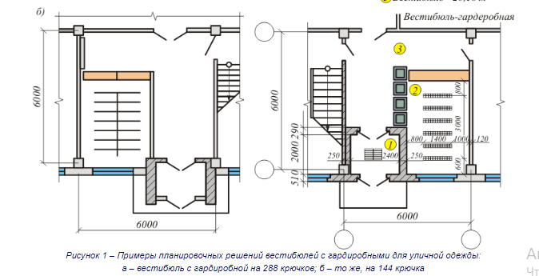
- Ширину проходов, коридоров и других горизонтальных участков путей эвакуации следует принимать таким образом, чтобы плотность потока эвакуируемых не превышала 5 чел. на 1 м²; при этом ширину прохода в помещении следует принимать не менее 1 м, коридора или перехода в другое здание – не менее 1,4 м.
- Гардеробные домашней и специальной одежды в гардеробно-душевых блоках проектируются в зависимости от групп производственных процессов (см. таблицу 4).
> >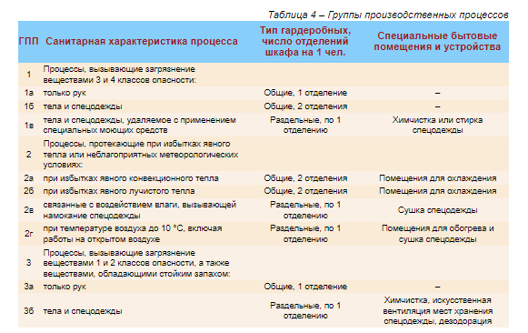
Гардеробные проектируются отдельно для мужчин и женщин. Входы в гардеробную следует предусматривать через тамбуры.
Гардеробные для ГПП 1в, 2в, 2г и 3б должны быть отдельными для каждой из этих групп.
Гардеробные оборудуются шкафами для хранения одежды и скамьями у этих шкафов. Число отделений шкафов определяется общей численностью работающих, обслуживаемых данной гардеробной. Размеры отделений шкафов принимаются в зависимости от климатического района и состава спецодежды (см. таблицу 5).
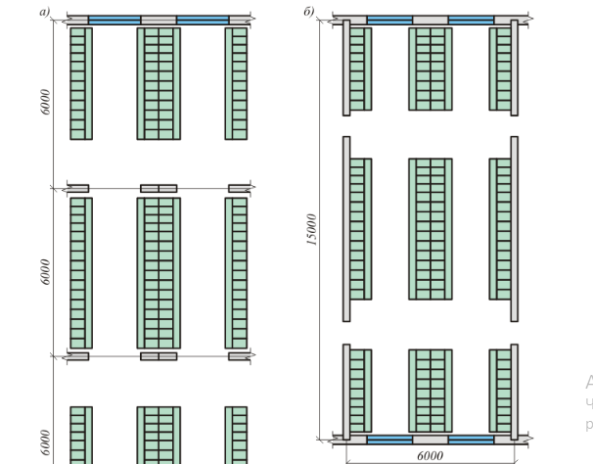
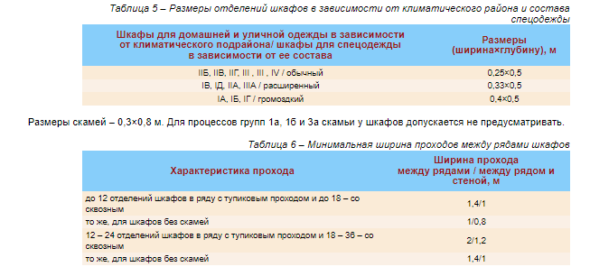

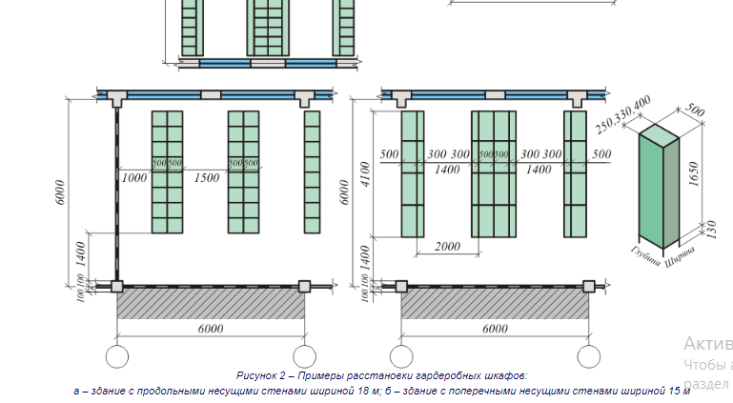

В гардеробных специальной одежды, а также в производственных корпусах (на огороженной площадке), предусматриваются устройства для питьевого водоснабжения из расчета:
  - ГПП 2а, 2б – 1 на 100 чел. максимальной смены;
  - ГПП 1а, 1б, 1в, 2в, 2г, 3а, 3б – 1 на 200 чел.
Размер устройства питьевого водоснабжения – 0,5×0,7 м.
- Хранение уличной одежды для производственных рабочих предусматривается либо в их шкафах домашней одежды, либо в гардеробной при вестибюле.
- Душевые с преддушевыми устраиваются внутри гардеробно-душевых блоков.
Для ГПП 1в и 3б устраиваются душевые по схеме «санпропускник», предполагающие обязательный проход под душем возвращающегося со смены рабочего. Такие душевые оборудуются душевыми кабинами со сквозным проходом и имеют преддушевые на входе из гардеробной спецодежды и на выходе в гардеробную домашней одежды.
Для остальных ГПП обычно предусматриваются душевые с открытыми душевыми кабинами, имеющие общий вход и выход через преддушевую в гардеробной спецодежды (наиболее часто). До 20% кабин могут быть закрытыми (для людей с физическими недостатками).
Размеры душевых кабин:
  - открытых и со сквозным проходом – 0,9×0,9 м;
  - закрытых – 1,8×0,9 м.
Количество кабин рассчитывается на число рабочих, обслуживаемых данным гардеробно-душевым блоком в максимальную смену (см. таблицу 7).
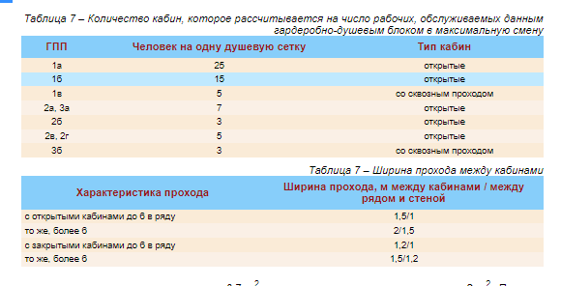
Площадь преддушевых определяется из расчета 0,7 м² на одну душевую сетку, но не менее 2 м². Преддушевые оборудуют скамьями шириной 0,3 м из расчета одно место длиной 0,4 м на 1 душевую сетку. Минимальная ширина прохода между скамьями 1 м.
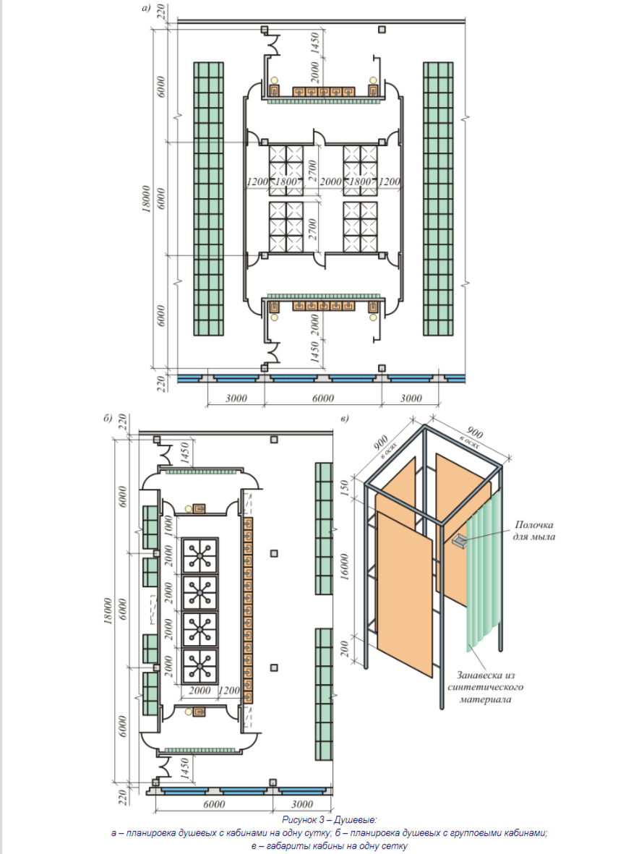
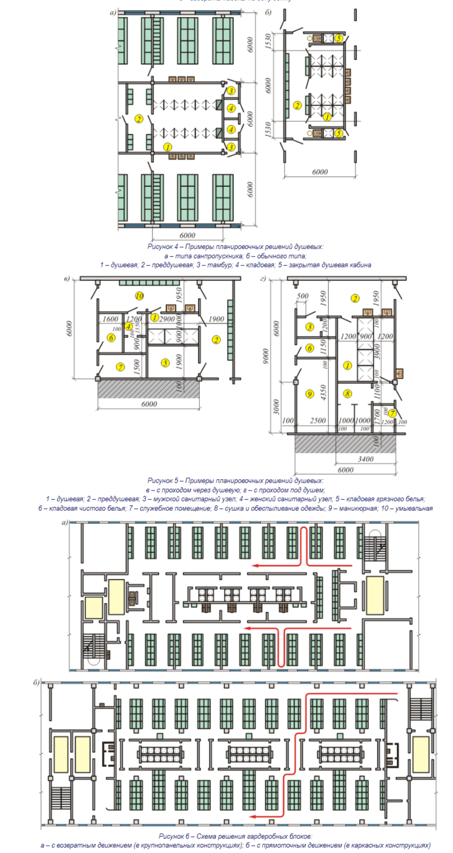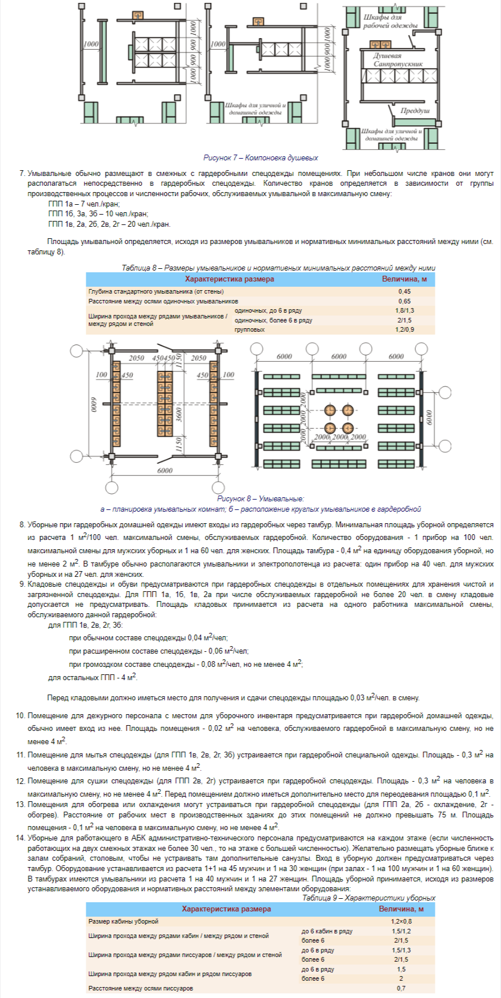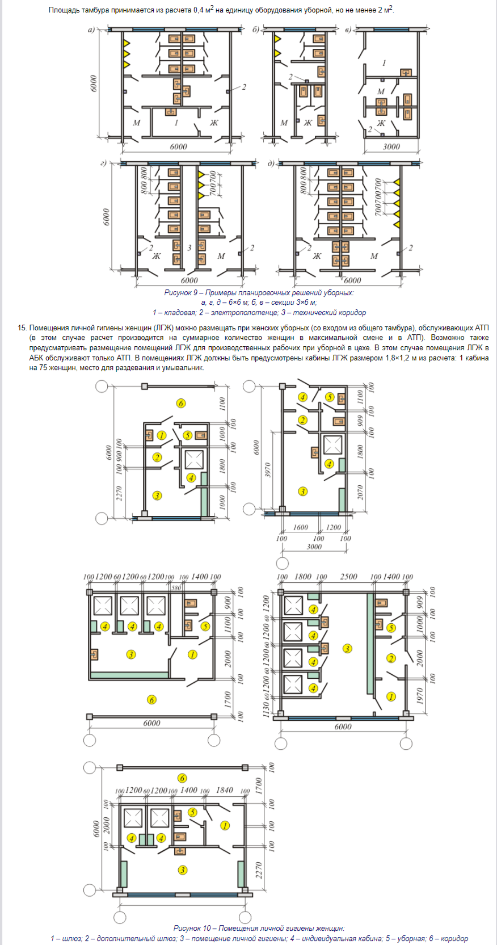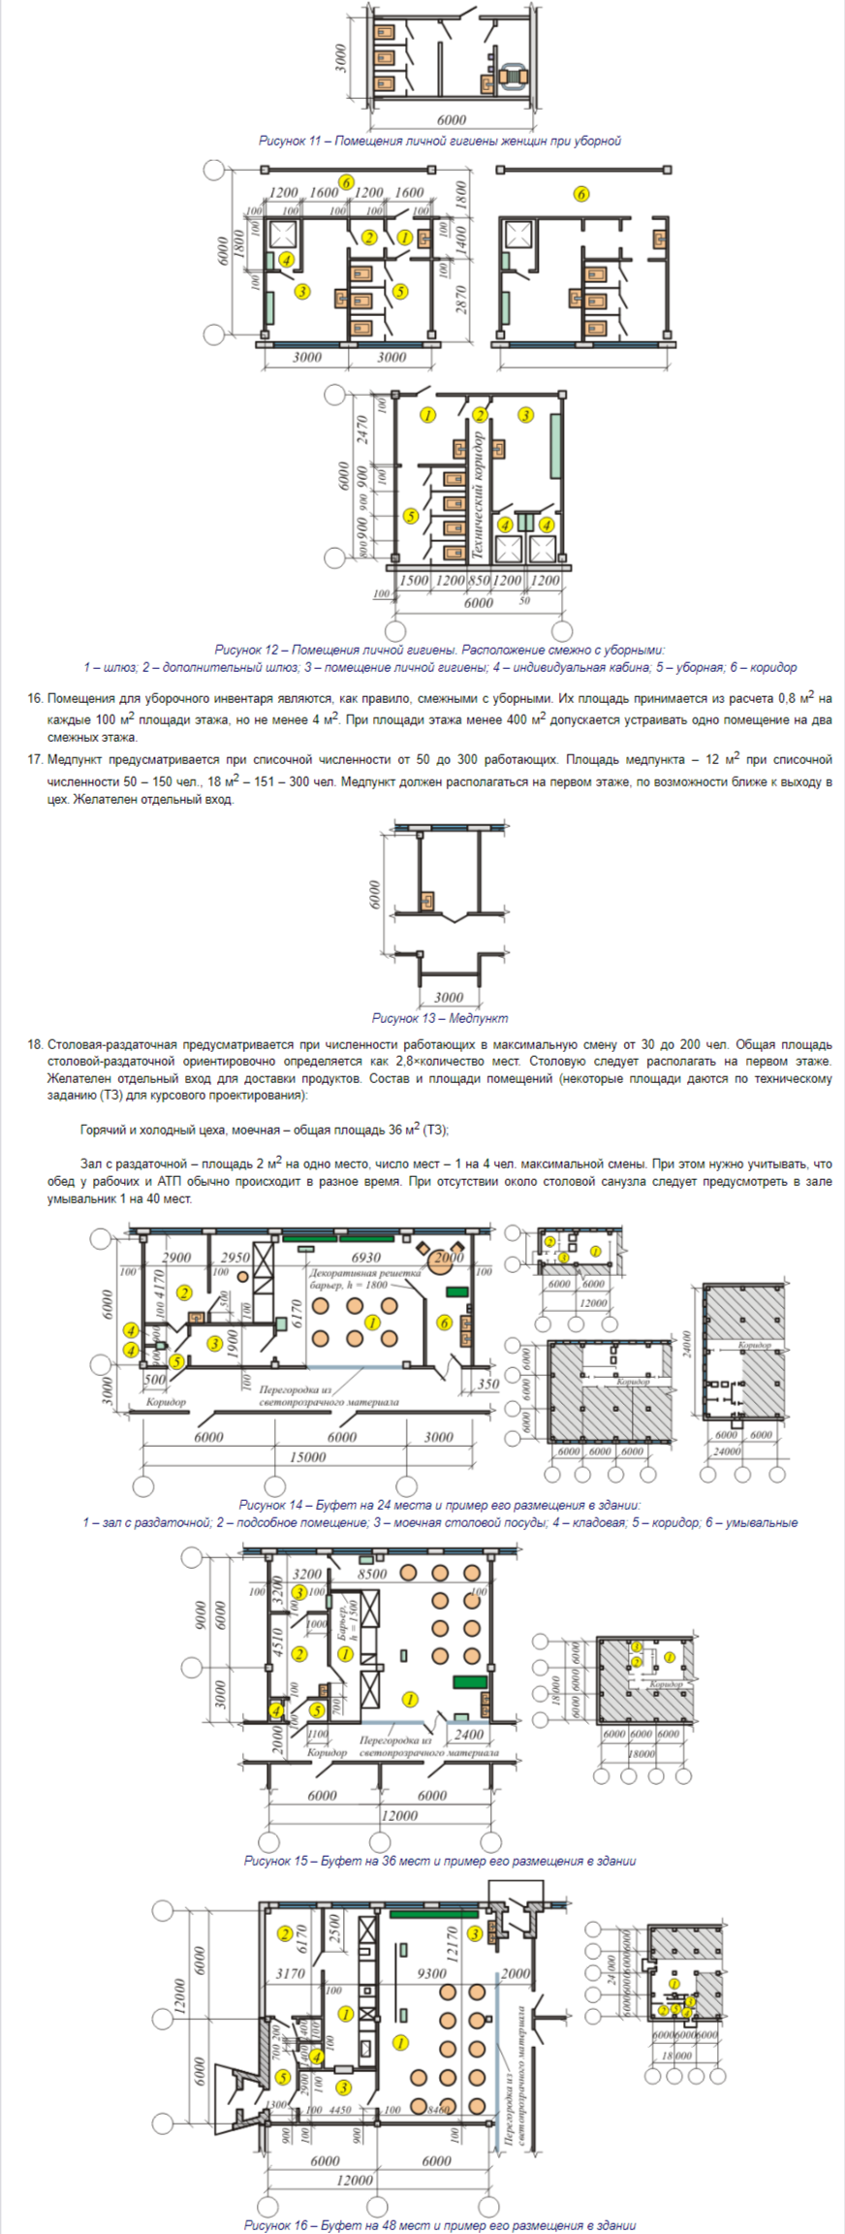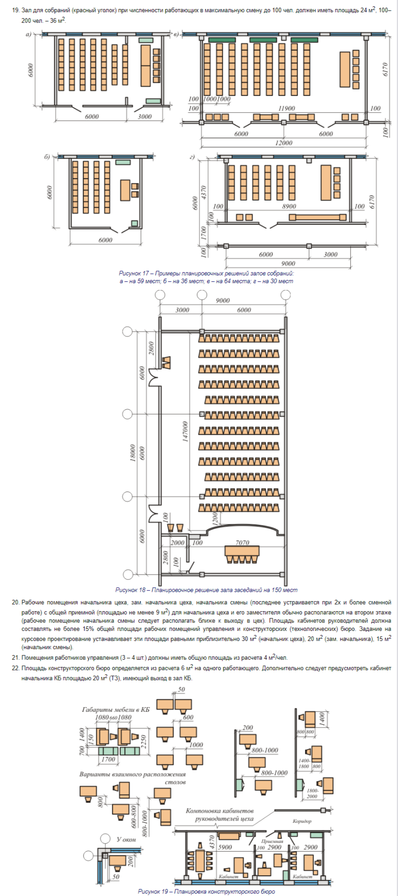
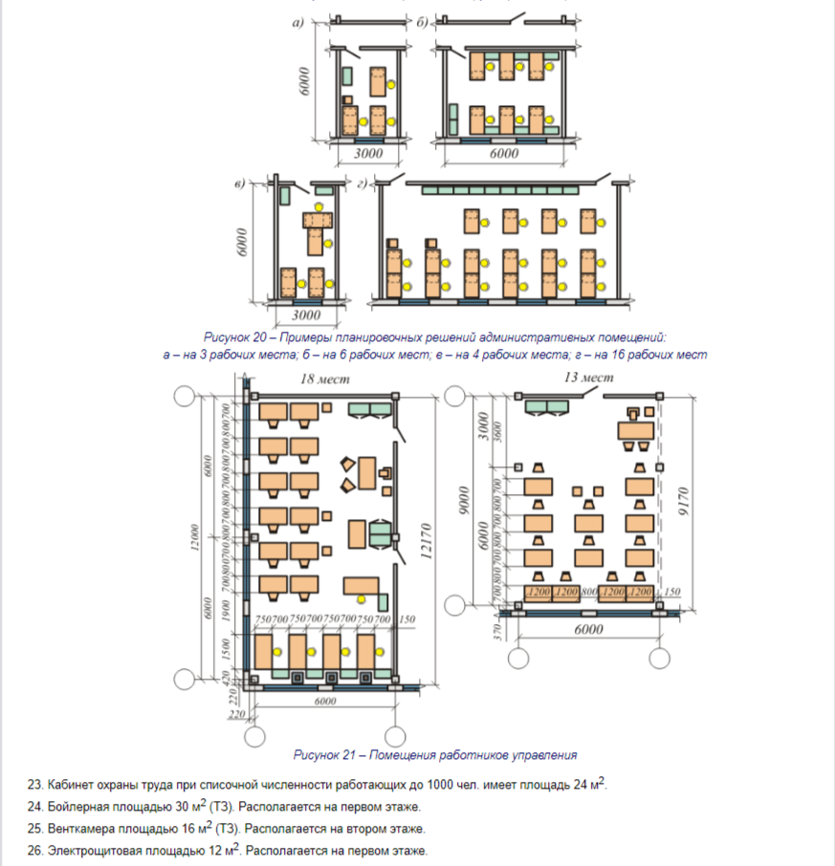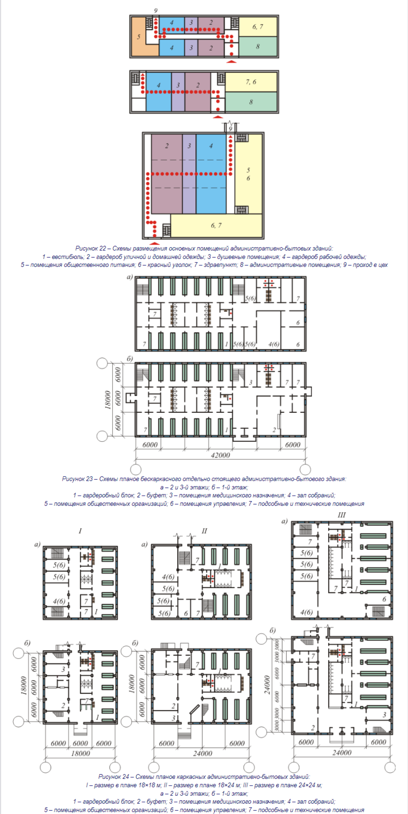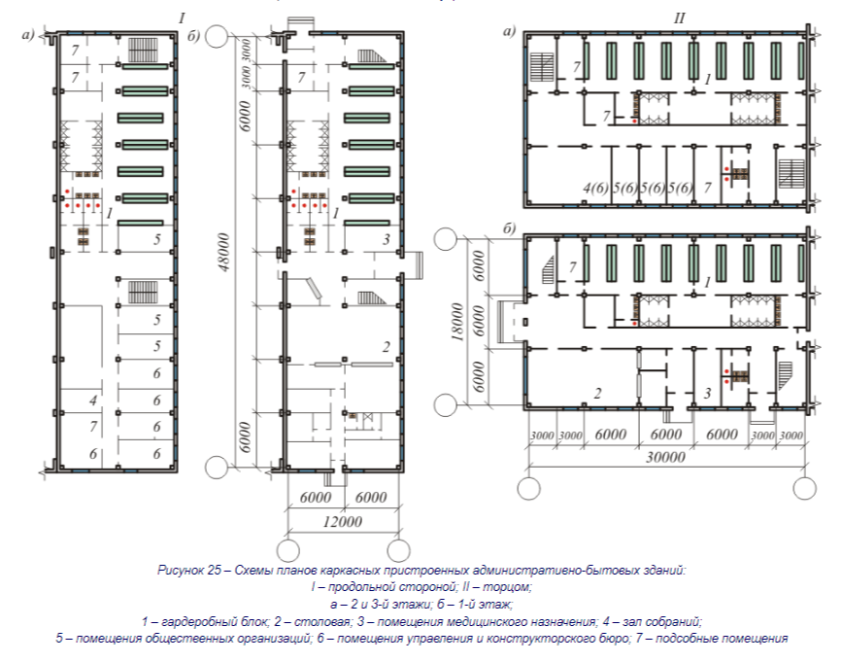
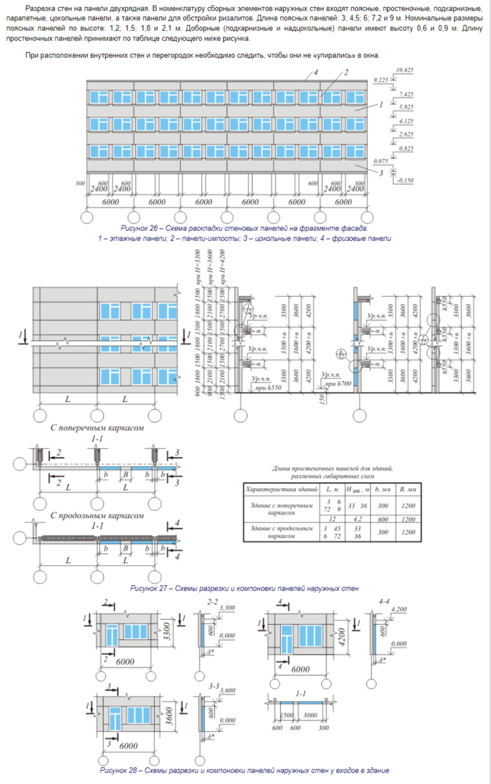

Некоторые рекомендации по технологии разработки планиро-вочного решения АБК
Разработку объемно-планировочного решения АБК следует вести в определенной последовательности с соблюдением правил взаимного расположения помещений и с учетом путей движения людских потоков.
После выполнения расчета площадей и оборудования необходимо эскизно проработать планировку АБК. Размещать помещения следует в соответствии с их расчетными площадями и с учетом конструктивного решения здания, то есть с расположением колонн, окон и их размерами. Для этого вычерчивают в масштабе 1:100 сетку координационных осей, колонны и разрезку стен с проемами и простенками для двух этажей. Планировку этажей проектируют одновременно.
Коридоры и проходы следует предусматривать одной ширины по длине, без поворотов и с естественным освещением, поэтому глубина помещений вдоль АБК должна быть одинаковой на одном этаже.
Намечать расположение помещений следует такими габаритными прямоугольниками, площадь которых не меньше расчетной, а размеры обеспечивают примыкание перегородок не к окнам, а к стенам и колоннам.
Начать необходимо с помещения общественного питания. Для обеспечения естественного освещения и устройства входа с улицы удобно расположение в торце АБК и ближе к выходу в производственное здание, чтобы в обеденный перерыв люди в рабочей одежде в наименьшей степени могли переносить производственные загрязнения. С этой же целью лестницы или одну из лестниц необходимо располагать ближе к выходам в цех или переходу между цехом и АБК.
Обычно в задании на курсовое проектирование указывается 2-3 группы производственных процессов, поэтому в АБК располагается несколько гардеробно-душевых блоков для мужчин и женщин различных ГПП. Их общая площадь составляет более половины площади этажей АБК. Располагать гардеробно-душевые блоки следует на двух этажах. Взаимное расположение раздельных гардеробных домашней и спецодежды проектируют таким образом, чтобы пути движения людей на работу и с работы были кратчайшими и не пересекались. Входы в гардеробные на первом этаже необходимо оборудовать тамбурами, а на втором этаже тамбурами или экранами. Помещения с «мокрым» режимом эксплуатации (душевые, умывальные и др.) располагают друг над другом, причем на первом этаже - часть блоков с наибольшим количеством душевых сеток. Не рекомендуется расположение душевых у наружных ограждающих конструкций.
Помещений для работников управления может быть несколько. В одном помещении могут располагаться рабочие места для сотрудников ИТР и КБ. Необходимо только, чтобы площадь помещения соответствовала количеству рабочих мест и нормам. Для лучшей изоляции от шума, влаги и запахов не следует размещать эти помещения смежно или над столовой, венткамерой и т.п.
На первом этаже можно расположить следующие помещения:
- Общественного питания.
- Медпункт.
- Гардеробно-душевые блоки с наибольшим количеством душевых сеток.
- Вестибюль главного входа с тамбуром и гардеробом.
- Две лестничные клетки.
- Выход или выходы в цех или отапливаемый переход.
- Уборные.
- Бойлерная.
- Эвакуационный выход.
На втором этаже:
- Гардеробно-душевые блоки.
- Уборная с помещением ЛГЖ.
- Красный уголок.
- Помещение охраны труда.
- Помещения работников управления и КБ.
- Две лестничные клетки.
- Электрощитовая.
- Венткамера.
После определения путей движения людских потоков и функционального зонирования схемы планов этажей АБК прорабатываются детально с расположением перегородок, входов и расстановкой оборудования и мебели:
- в гардеробно-душевых блоках показывают расположение шкафов со скамьями или без, умывальников, унитазов в кабинах уборных и умывальников в тамбурах;
- в столовой – расположение обеденных столов в зале, умывальников (при необходимости), мойки и умывальника в производственных помещениях, стола раздаточной;
- в кабинетах руководителей, помещениях управления и КБ – расстановку столов канцелярских и чертежных, стульев, шкафов;
- в красном уголке – расположение зрительских мест;
- в уборных – санитарно-техническое оборудование.
Назначение помещений указывается непосредственно на чертежах планов или в экспликации по стандартной форме развернуто, например: гардеробная спецодежды для 36 женщин ГПП 1в; зал столовой на 24 места и т.д.
Желательно запроектировать перегородки помещений с влажным режимом эксплуатации, а также на путях эвакуации людей (в коридорах) кирпичными толщиной 120 мм.
Для уменьшения потерь тепла в угловых помещениях окна необходимо предусматривать в одной из наружных стен так, чтобы естественное освещение помещения было равномерным.
В зависимости от ТЗ на чертежах планов АБК показывают фрагмент плана примыкающего производственного здания с координационной осью, рядом колонн и стенами или отапливаемого перехода из АБК в производственное здание.
После проверки и утверждения планов АБК руководителем проекта чертежи обводят и оформляют в соответствии с требованиями СПДС.

Библиографический список
- Дятков С.В. Архитектура промышленных зданий: учебник для вузов/ С.В.Дятков, А.П.Михеев.- 4-е изд., перераб. и доп. – М.: АСВ, 2010 – 552с..
- Конструкции гражданских зданий: учебник для вузов/ Т.Г.Маклакова, С.М.Нанасова; под ред. Т.Г.Маклаковой. – 3-е изд., доп. и перераб. – М.: АСВ, 2010. – 296с.
- Дыховичный Ю.А. Архитектурные конструкции: учебное пособие. Кн. 1. Архитектурные конструкции малоэтажных жилых зданий/ Ю.А.Дыховичный [и др.]; под ред. Ю.А.Дыховичного, З.А.Казбек-Казиев. – 2-е изд., перераб. и доп. – М.: Архитектура-С, 2006. – 248с..
- Шерешевский И. А. Конструирование гражданских зданий: учебное пособие для техникумов/ И.А.Шерешевский. – Изд.стер. - М.: Архитектура-С, 2005 – 176с.
- Шерешевский И.А. Конструирование промышленных зданий и сооружений: учеб. Пособие для техникумов/ И.А.Шерешевский.- Изд. Стер. - М.: Архитектура-С, 2005. – 168с.
- Казбек-Казиев З.А. Архитектурные конструкции: учебник для вузов / З.А.Казбек-Казиев [и др.]; под ред. З.А.Казбек-Казиева. – Изд. Стер. – М.: Архитектура-С, 2006. – 344с.
- Маклакова Т.Г. Высотные здания. Градостроительные и архитектурно-конструктивные проблемы проектирования: монография/ Т.Г.Маклакова. – М.: АСВ, 2006. – 160с.
- Буга П. Г. Гражданские, промышленные и сельскохозяйственные здания: учеб. Пособие для техникумов/ П.Г.Буга. – 2-е изд., перераб. и доп. – Волгоград, 2004. – 348с.
- Благовещенский Ф.А. Архитектурные конструкции: учебник/ Ф.А.Благовещенский, Е.Ф.Букина. – Изд. Стер. – М.: Архитектура-С, 2005. 232с.
- Трепененков Р.И. Альбом чертежей конструкций и деталей промышленных зданий: учеб. Пособие для вузов/ Р.И.Трепененков. – 3-е изд., перераб. и доп. - Самара: Прогресс, 2004. – 284с.
- СП 17.13330.2017 Кровли. Актуализированная редакция СНиП II-26-76 (с Изменением N 1)
- СП 18.13330.2019 Производственные объекты. Планировочная организация земельного участка (Генеральные планы промышленных предприятий). СНиП II-89-80* (с Изменением N 1)
- СП 20.13330.2016 Нагрузки и воздействия. Актуализированная редакция СНиП 2.01.07-85* (с Изменениями N 1, 2)
- СП 22.13330.2016 Основания зданий и сооружений. Актуализированная редакция СНиП 2.02.01-83* (с Изменениями N 1, 2, 3)
- СП 24.13330.2011 Свайные фундаменты. Актуализированная редакция СНиП 2.02.03-85 (с Опечаткой, с Изменениями N 1, 2, 3)
- СП 29.13330.2011 Полы. Актуализированная редакция СНиП 2.03.13-88 (с Изменением N 1)
- СП 42.13330.2016 Градостроительство. Планировка и застройка городских и сельских поселений. Актуализированная редакция СНиП 2.07.01-89* (с Изменениями N 1, 2)
- СП 44.13330.2011 Административные и бытовые здания. Актуализированная редакция СНиП 2.09.04-87 (с Поправкой, с Изменениями N 1, 2, 3)
- СП 56.13330.2011 Производственные здания. Актуализированная редакция СНиП 31-03-2001 (с Изменениями N 1, 2, 3)
- Жидков А.Е., Сычева Т.Н. Материалы для проектирования объемно-планировочных решений административно-бытовых зданий. – Тула: ТулГУ, 2002. (Электронный ресурс кафедры)
- Жидков А.Е. Основные требования государственных стандартов по оформлению архитектурно-строительных чертежей. Материалы для курсового и дипломного проектирования. – Тула: ТулГУ, 2002. (Электронный ресурс кафедры)
- Жидков А.Е., Злобин С.Ф. Материалы для выполнения рабочих чертежей планов благоустройства (озеленения). Методические указания для студентов, обучающихся по направлению 550100 – «Строительство». – Тула: ТулГУ, 1997.
- Жидков А.Е., Злобин С.Ф. Материалы для выполнения чертежей разбивочных планов промышленных предприятий. Методические указания для студентов, обучающихся по направлению 550100 – «Строительство». – Тула: ТулГУ, 1997.
- Ильяшев А.С., Тимянский Ю.С., Хромец Ю.Н. Пособие по проектированию промышленных зданий. М.: Высш. шк., 1990. – 304 с.
- Архитектура промышленных предприятий, зданий и сооружений. Справочник проектировщика / Дроздов А.А., Гольденгерш Л.Ф., Матвеев Е.С. и др.; Под общ. ред. Н.Н.Кима. – М.: Стройиздат, 1990. – 638 с.

Приложение
В качестве приложения в курсовом проекте представляется пример формата титульного листа пояснительной записки (скачать документ в формате doc)

